​
医疗器械学术研讨会在温州成功举办
共探行业研发与注册新路径，助推产业创新与安全协同发展​

2025年9月21日下午，浙江温州成功举办“医疗器械学术研讨会”。本次会议由中国毒理学会医疗器械毒理学及安全性评价专业委员会主办，上海大学温州研究院、温州市联合药械研究中心共同承办，温州市医疗器械行业协会与温州医疗器械总部园协办。会议聚焦医疗器械前沿研发、安全评价与产品注册等关键议题，旨在搭建产学研用深度融合的高层次交流平台，推动行业共性问题的系统梳理与协同突破。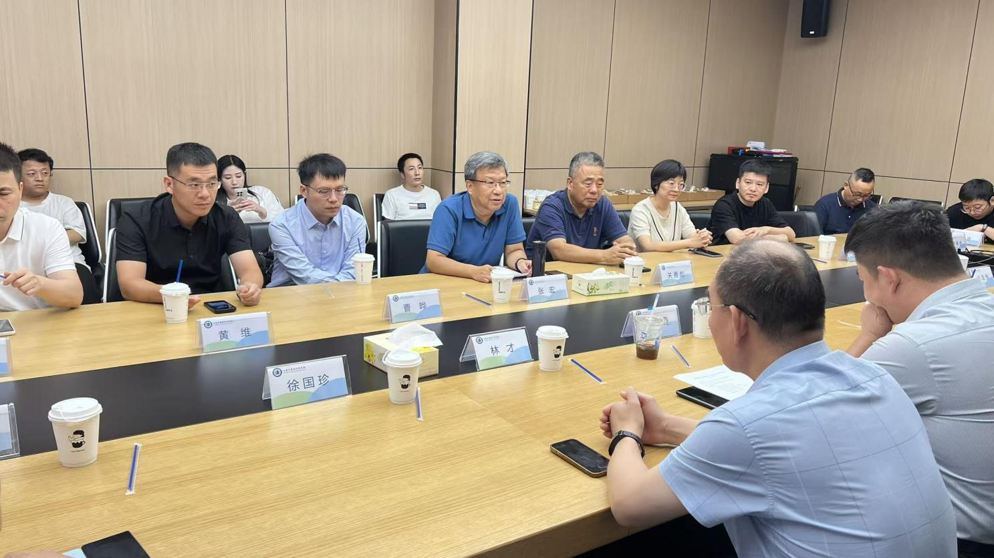
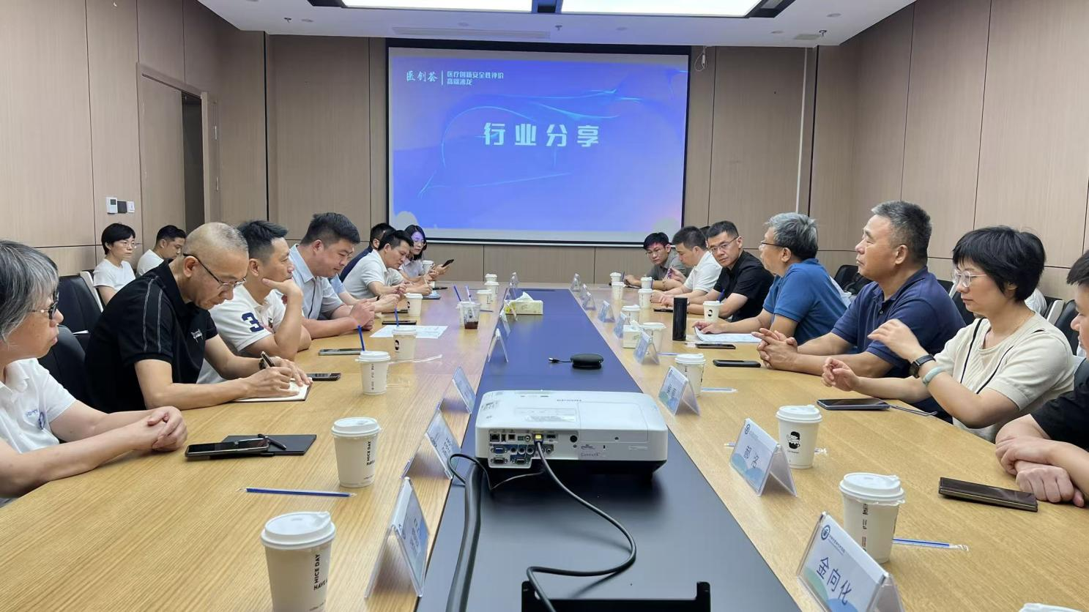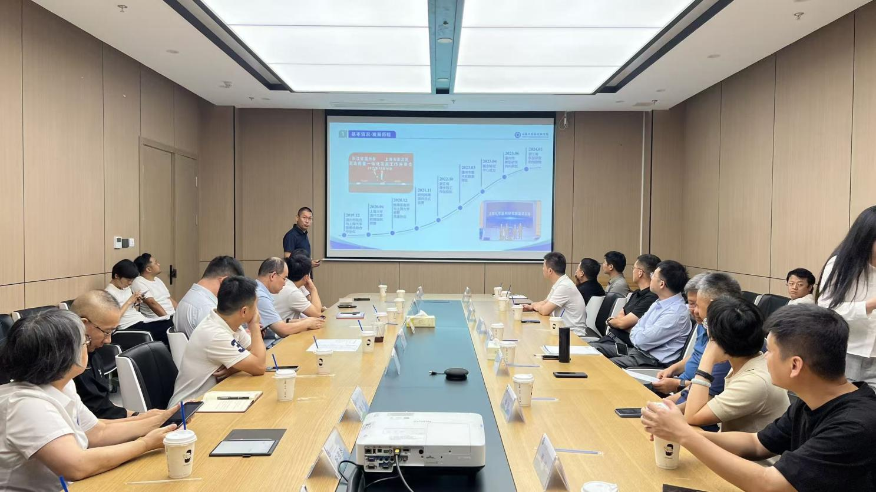
研讨会汇聚了来自医疗器械领域的权威检测机构、高校科研院所、产业联盟及知名企业的百余位代表。参会单位包括浙江省医疗器械检验研究院、温州战略投资联盟、上海大学温州研究院等机构专家，以及美敦力、康诺亚、谱尼测试、强生医疗等行业领先企业代表。多元化的参会阵容保障了研讨内容的专业深度与实践广度，现场交流气氛热烈，观点碰撞频繁。
会议围绕医疗器械在创新研发、安全性有效性评价及注册申报过程中面临的核心挑战展开深入讨论。专家与企业代表结合实战经验，分享了在新型生物材料相容性评价、复杂器械毒理学风险评估、临床试验方案优化、以及应对国内外日趋严格的法规要求等方面的案例与思考。随着人工智能医疗器械、组合类产品等创新形态不断涌现，传统评价体系与注册路径面临新挑战。会议指出，构建科学、高效且与国际接轨的安全性评价标准，加强全链条风险管控，优化注册流程以加速产品上市，已成为行业共识与发展方向。
通过主题报告、案例剖析与自由讨论相结合的形式，研讨会促进了跨机构、多视角的深度对话，为破解行业共性难题提供了新思路与合作契机。此次会议不仅是学术与产业界的一次高水平互动，也是温州依托地方资源与平台优势，积极融入全国医疗器械创新网络的重要体现。与会者普遍认为，此类高质量的交流机制应持续深化，共同助力我国医疗器械产业实现更安全、更高效、更高质量的发展。

